- Как построить нормальные отношения с ребенком?
- Как заставить его слушаться?
- Можно ли поправить отношения, если они совсем зашли в тупик?
Чтобы не допускать глубокого разлада ребенка с самим собой, разлада с родителями, нужно выполнять несколько правил:
- Безусловно принимать его.
- Активно слушать его переживания, удовлетворять потребности.
- Бывать вместе.
- Не вмешиваться в его занятия, с которыми он справляется.
- Помогать, когда просит.
- Поддерживать успехи.
- Делиться своими чувствами (значит доверять).
- Конструктивно разрешать конфликты.
- Использовать в повседневном общении приветливые фразы. Например: Мне хорошо с тобой. Я рада тебя видеть. Мне нравиться, как ты… Ты, конечно, справишься. Как хорошо, что ты у нас есть.
- Обнимать не менее 8 раз в день.

И многое другое, что подскажут вам интуиция и любовь к вашему ребенку, незамутненные огорчениями, которые, хоть и случаются, но вполне преодолимы.

Если Вы хотите увеличить круг своих друзей и получить новые ощущения от знакомства и общения с такими же интересными людьми, как Вы, то примите участие в тренинге развития коммуникативных навыков.
Если Вы чувствуете, что в Вашей жизни происходит что-то не так, если накопившиеся проблемы мешают Вам, и вы решили разобраться с ними раз и навсегда, то записывайтесь и приходите на индивидуальное консультирование.
Если Вы считаете, что здоровье – важнейшая ценность человеческой жизни, если стремитесь творить себя здоровым, мы приглашаем Вас на тренинг здоровьесберегающих технологий.
Если Вы хотите наладить семейные отношения, выработать методы толерантного взаимодействия, то приходите в гостиную клуба молодой семьи «Родничок».
Если Вас беспокоят вопросы подготовки ребенка к обучению в школе, мы приглашаем Вас на серию практических занятий по преодолению у детей школьных трудностей.

В Центре диагностики и консультирования «Доверие» отдела образования, молодежной политики, физической культуры и спорта администрации Моргаушского района вы всегда найдете понимание и поддержку.

Вас готова выслушать психолог
Верховцева Людмила Александровна

Звоните нам по телефону 62-9-85

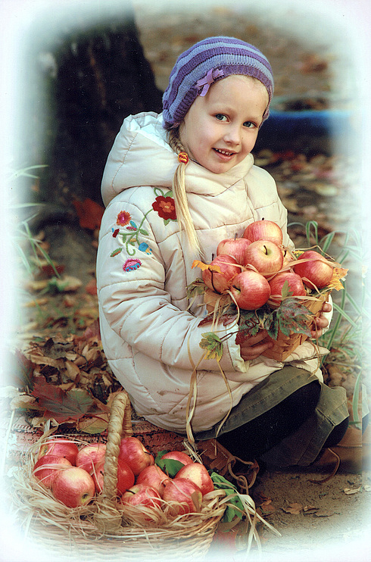

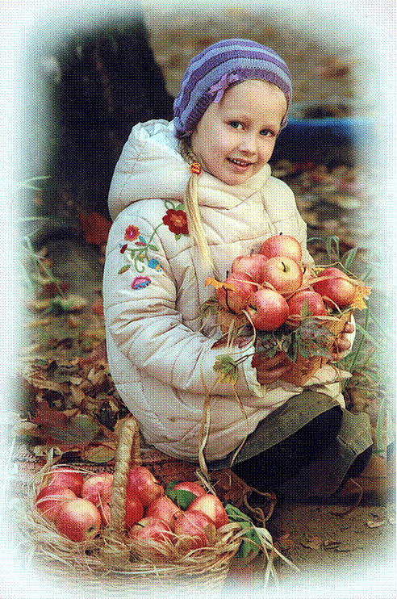

«Надейтесь на себя.
В жизни есть два крепких якоря –
работа и дети.
Все остальные невзгоды
можно перенести». Н.М.Амосов

Общий принцип общения, без соблюдения которого все попытки наладить отношения с ребенком оказываются безуспешными – это безусловное принятие ребенка.
Безусловно принимать ребенка – значит любить его не за то, что он красивый, умный, способный, отличник, помощник и так далее, а просто так, просто за то, что он есть! Психологами доказано, что потребность в любви, в принадлежности, то есть нужности другому, одна из фундаментальных человеческих потребностей. Ее удовлетворение – необходимое условие нормального развития ребенка. Эта потребность удовлетворяется, когда вы сообщаете ребенку, что он вам дорог, нужен, важен, что он просто хороший. Такие сообщения содержатся в приветливых взглядах, ласковых прикосновениях, прямых словах: «Как хорошо, что ты у нас родился», «Я рада тебя видеть», «Я люблю, когда ты дома»…
Известный семейный терапевт Вирджиния Сатир рекомендовала обнимать ребенка несколько раз в день, говоря, что четыре объятия совершенно необходимы каждому просто для выживания, а для хорошего самочувствия нужно не менее восьми объятий в день. И, между прочим, не только ребенку, но и взрослому.
Конечно, ребенку подобные знаки безусловного принятия особенно нужны, как пища растущему организму. Они его питают эмоционально, помогая психологически развиваться. Если же он не получает таких знаков, то появляются эмоциональные проблемы, отклонения в поведении, а то и нервно-психические заболевания.
Если ребенок вызывает у вас своим поведением отрицательные переживания, сообщите ему об этом.
Чувства, особенно если они отрицательные и сильные, ни в коем случае не стоит держать в себе: не следует молча переносить обиду, подавлять гнев, сохранять спокойный вид при сильном волнении. Обмануть такими усилиями вы никого не сможете: ни себя, ни своего ребенка, который без труда «читает» по вашей позе, жестам и интонации, выражению лица или глаз, что что-то не так. Ведь именно через эти «несловесные» сигналы передается более 90% информации о нашем внутреннем состоянии. И контролировать их очень трудно. Через некоторое время чувство, как правило, «прорывается» и выливается в резкие слова или действия.
Как же сказать о своих чувствах ребенку, чтобы это не было разрушительно ни для него, ни для вас?




Когда вы говорите о своих чувствах ребенку, говорите от первого лица. Сообщите о себе, о своем переживании, а не о нем, не о его поведении.
Например: лучше сказать ребенку: «Я не люблю, когда дети ходят растрепанными, и мне стыдно от взглядов соседей», «Меня очень утомляет громкая музыка». Эти предложения содержат личные местоимения: я, мне, меня. Поэтому высказывания такого рода психологи назвали «Я-сообщениями».
Кто-нибудь из родителей мог бы сказать иначе: «Ну что у тебя за вид!», «Ты не мог бы потише?!» в таких высказываниях используются слова ты, тебе, тебя. Их можно назвать «Ты-сообщениями».
На первый взгляд разница между «Я-» и «Ты-сообщением» невелика. Более того, вторые привычнее и «удобнее». Однако в ответ на них ребенок обижается, защищается, дерзит. Поэтому их желательно избегать, ведь каждое «Ты-сообщение», по сути, содержит выпад, обвинение или критику в адрес ребенка.
«Я-сообщение» имеет ряд преимуществ по сравнению с «Ты-сообщением».
1. Оно позволяет вам выразить свои негативные чувства в необидной для ребенка форме.
2. «Я-сообщение» дает возможность детям ближе узнать нас, родителей.
3. Когда мы открыты и искренни в выражении своих чувств, дети становятся искреннее в выражении своих.
4. Высказывая свое чувство без приказа или выговора, мы оставляем за детьми возможность самим принять решение.

